项目负责人使用手册
1.注册
项目负责人需要自己注册账号，登入到系统。账号是本人的身份证号码。
2.登录
项目负责人可以使用已注册的账号登入系统。
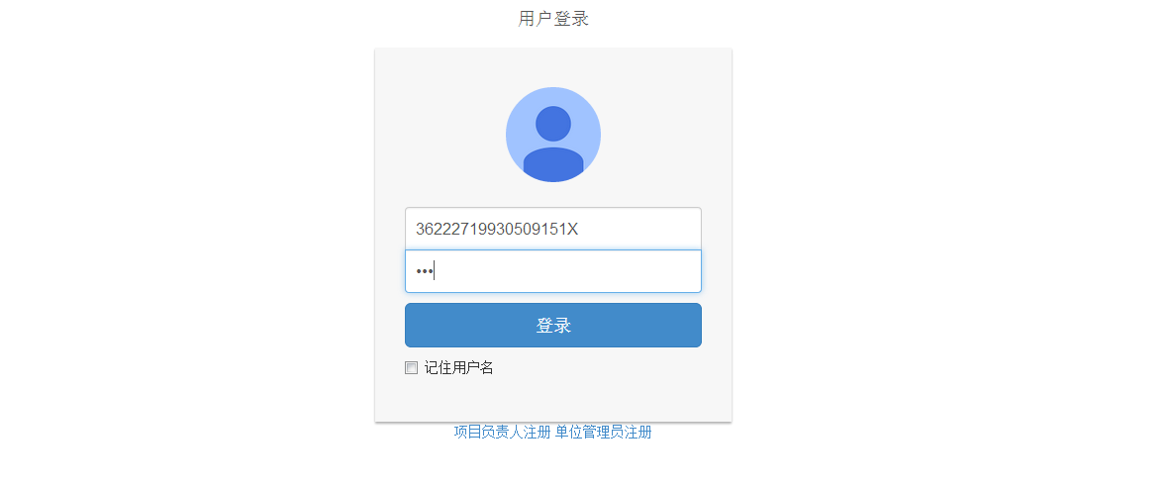
3.申报项目
登录系统后，项目负责人可以申报项目。
3.1点击项目申报
这里会看到所有在申报的项目类，也可以对项目类进行按照条件查询想要的数据，还有一个显示全部按钮，触发后会显示所有信息。
3.2选择一种类型，点击查看。
这里有一个项目申报按钮，添加要申报的项目的所有信息。
3.3点击项目申报，填写项目信息。
按照指示填写完所有相关信息之后，点击完成按钮，完成项目信息录入过程。在此期间，也可以返回上一步，进行信息修改。
3.4项目信息填写完成后，可以查看项目信息和提交。
完成信息填写之后，界面会显示刚刚添加的信息，右边可以点击查看按钮，查看添加的信息，但不能进行修改。核实信息无误之后，点击提交按钮，状态会变成未审核状态，等待学校管理员审核。

4.等待申报审核
申报项目后，项目负责人需要等待学校的审核，通过后教育厅会对项目进行评审分组，由专家进行提问和打分。
5.答疑
如果专家在打分时有提问，项目负责人需要进行答疑。
6.项目结项
专家打分完成后，项目负责人可以进行项目结项。
6.1项目负责人点击项目结项
6.2项目负责人点击项目类结项，可以对项目进行结项等相关操作。
这里可以查看项目详细信息，编辑项目信息，如果该项目没有负责人，这里有一个关联负责人的操作，只要知道负责人身份证号就可以实现此操作。点击结项时会上传佐证报告和验收报告，上传报告成功之后，才能提交此项目，改变项目状态。
7.等待结项审核
项目结项后，首先由学校进行审核，通过后会由教育厅对项目进行结项评审分组，之后由专家进行提问和打分。
8.结项答疑
如果这时有专家进行提问，项目负责人需再次进行答疑，答疑完成后。专家打分后由教育厅进行结项评审决策，之后教育厅对项目进行结项。

